算法分析与设计

## 0/1背包问题的前世今生

0/1背包问题，需要考虑给定n个物品集合的所有子集，找出所有可能的子集(总重量不超过背包容量的子集)，计算每个子集的总价值，然后在他们中找到价值最大的子集。

1. 蛮力法

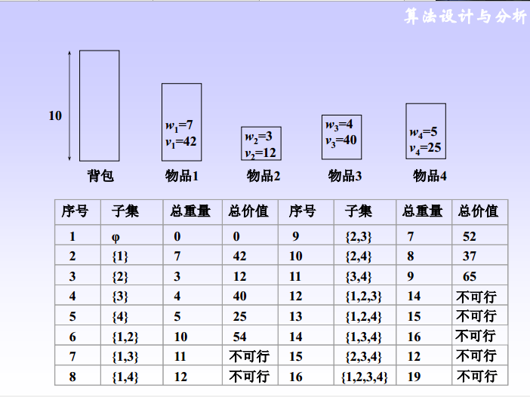对于一个具有n个元素的集合，其子集数量是2n，所以，不论生成子集的算法效率有多高，蛮力法都会导致一个的算法。

1. 回溯法

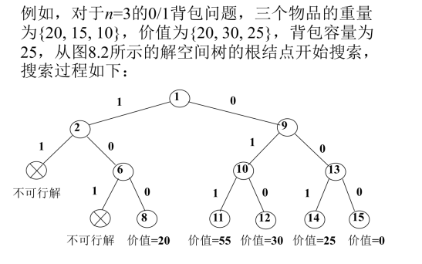

3.分支限界法

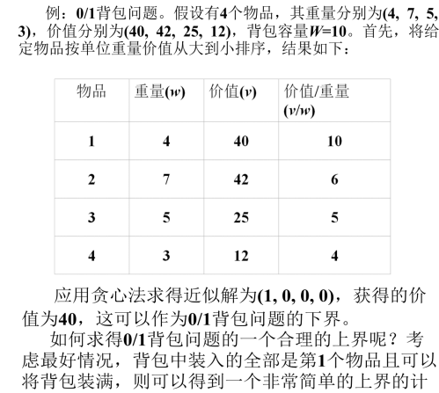

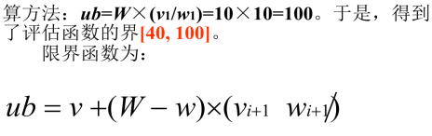

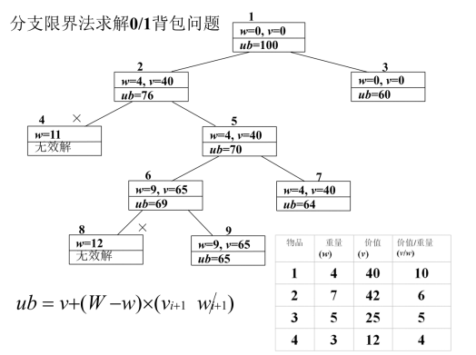

4.贪心法

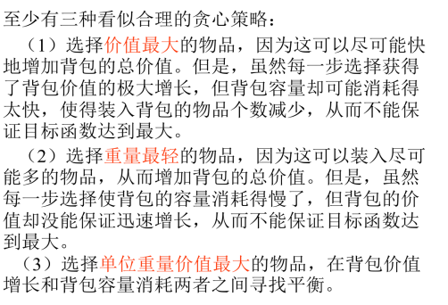

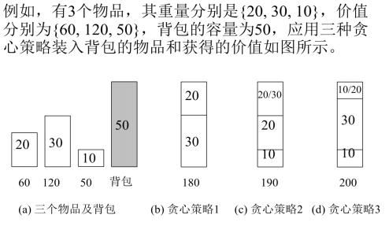

5.动态规划法

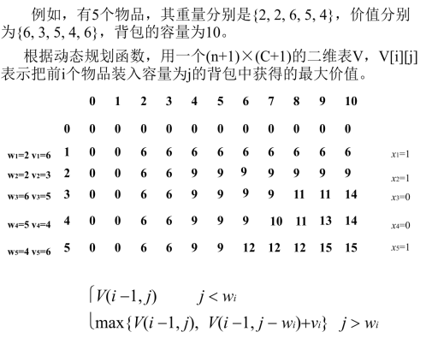

## 另外

每一节的PPT最后的问题与解答大家都看一下吧。

比如：

分治法中的最大字段和问题；

动态规划的广告牌问题；